**UNIVERSIDAD DE LAS FUERZAS ARMADAS ESPE**

**INTERFACES Y MULTIMEDIA**

**ACTIVIDAD DE APRENDIZAJE II**



**NRC 17091**

***NOMBRE:***

*ALVARADO ALCIVAR ANGIE NICOLE*

**ACTIVIDAD DE APRENDIZAJE II**

# TEMA: **Desarrollar una aplicación multimedial y una interfaz adecuada para niños con Necesidades Educativas Especiales (NEE), específicamente disgrafía, para 2do - 3ro de Educación General Básica (EGB)**

**Descripción de la actividad**

1. Seleccione un ejemplo de aplicación. Identifique las interfaces avanzadas sobre entrada no perceptiva y entrada perceptiva.

He escogido un smartwatch que está destinado al monitoreo de la salud y estado físico de la persona que lo porta; teniendo en cuenta esto las interfaces avanzadas serían las siguientes:

* Entrada no perceptiva: En los relojes inteligentes se recopila datos automáticamente a través de sensores sin que el usuario tenga que tomar medidas conscientes, tales como:
  + Monitorización de la frecuencia cardíaca: un sensor óptico mide continuamente la frecuencia cardíaca del usuario.
  + Monitoreo del sueño: Detecta automáticamente movimientos y patrones de sueño para analizar la calidad del sueño del usuario.
  + Acelerómetro y giroscopio: registra actividades como pasos, ejercicio o caídas repentinas.
  + Mida la concentración de oxígeno en sangre (SpO2): el sensor mide la concentración de oxígeno sin avisar al usuario.
* Entrada perceptiva: En los smartwatches se permite a los usuarios interactuar activamente con el dispositivo en actividades y configuraciones tales como:
  + Pantalla táctil: los usuarios navegan por el menú para comenzar a realizar un seguimiento de los entrenamientos o ver estadísticas de salud.
  + Control por voz: se puede utilizar comandos como "¿Cuántos pasos di hoy?" o "Comenzar una clase de yoga".
  + Botones físicos: inicia o detiene acciones específicas, como cronómetros o seguimiento de ejercicio.

Si se compara las características entre ambas entradas en torno a un smartwatch se puede obtener lo siguiente:

|  |  |  |
| --- | --- | --- |
| **Característica** | **Entrada no perceptiva** | **Entrada perceptiva** |
| **Interacción del usuario** | Automática e indirectamente. El sistema funciona sin ninguna acción adicional del usuario. | Directa y voluntaria por parte del usuario, ya que este interactuara con la aplicación ingresando datos |
| **Dependencia del usuario** | Baja, ya que los sensores reciben datos automáticamente | Alta, ya que es necesario que el usuario ingrese datos, dé instrucciones y personalice funciones acordes a sus necesidades |
| **Nivel de autonomía** | Alto, ya que estos sensores funcionan en segundo plano y están continuamente analizando datos | Medio, la interacción directa del usuario con el smartwatch puede interrumpir algunos procesos si no está bien configurado |
| **Velocidad de respuesta** | Inmediata, ya que recopila datos en tiempo real por medio de los sensores | Puede variar según la rapidez del usuario al interactuar |
| **Precisión de resultados** | Constante si la calibración de los sensores es adecuada | Alta, si el usuario ha configurado bien el dispositivo con datos específicos |
| **Adaptabilidad** | Responde a cambios del entorno | Personalizable por el usuario |
| **Aplicaciones tecnológicas** | Contiene sensores biométricos, acelerómetros, giroscopios. | Reconocimiento de voz, pantalla táctil y botones físicos laterales |
| **Ventajas** | Al ser automática no requiere de interacción por parte del usuario | Personalizada según los requerimientos del usuario |
| **Restricciones** | No interpreta situaciones específicas como elevación del pulso por estrés y no por ejercicio | El usuario debe tener tiempo para las configuraciones necesarias e interacciones |

1. En base a su tema de aplicación en desarrollo, identifique las interfaces afectivas de interacción y los elementos de experiencia de usuario. Se debe adjuntar el software que usted está desarrollando, los archivos deben guardar en un repositorio de la nube y está pregunta adjuntar el link

Link del repositorio en GITHUB con todos los archivos del presente trabajo:

<https://github.com/Angieal56/02_DEBER_INTERFACES.git>

Link del software:

<https://www.figma.com/design/5SntEoYw75F7GcaU6beItX/Untitled?node-id=0-1&t=9qF1DPWigF0CDeii-1>

Link del prototipo en acción:

<https://www.figma.com/proto/5SntEoYw75F7GcaU6beItX/Untitled?page-id=0%3A1&node-id=1-2&node-type=canvas&viewport=221%2C-3918%2C0.18&t=k8NLuetet64IU2B9-1&scaling=scale-down&content-scaling=fixed&starting-point-node-id=1%3A2&show-proto-sidebar=1>

**Interfaces afectivas:**

Las interfaces afectivas que se está implementando en la aplicación que estoy desarrollando para generar una conexión emocional con niños entre 6-8 años tienen por objetivo motivar a los niños a aprender, así también reducir la frustración durante el uso y promover la confianza en sus habilidades.

La interfaz usará interfaces afectivas cuando el niño complete un ejercicio se mostrará una animación de celebración de estrellas acompañadas de un mensaje alentador como: ¡Lo hiciste muy bien!

Además, cuenta con las siguientes características afectivas:

* Colores y diseño visual: uso colores cálidos vibrantes, sin llegar a sobrecargar ni sobre estimular con colores, pero resaltando los principales como las opciones y los botones de desplazamiento.
* Sonidos y música: Se pretende poder añadir elementos auditivos, por ende, esta parte está por ser confirmada más adelante como refuerzos positivos
* Mensajes positivos: Se han incluido frases motivadoras y personalizadas dependiendo de la dificultad y desempeño de los niños tales como: ¡Casi lo logras, intenta una vez más!
* Personalización: Se permitirá que el niño o adulto modifique el nivel de dificultad según se requiera
  + Fácil: Letras y números visiblemente grandes con guías de elaboración y seguimiento del trazo
  + Medio: Letras de tamaño mediano con menos guías de trazo
  + Difícil: Letras de tamaño mediano a pequeño sin guías.

**Experiencia de usuario UX:**

Se ha determinado que para los niños con NEE en disgrafia el diseño será: simple, accesible y motivador, se espera contar con los siguientes elementos:

* Interfaz intuitiva: Presencia de iconos grandes y botones claros
* Retroalimentación constante: Por cada actividad que realice el niño se tendrá una respuesta inmediata como una animación, texto o sonido
* Flujo de navegación claro: Los pasos para iniciar una actividad van a ser mínimos tales como: Pantalla de inicio -> menú de opciones de actividad -> segundo menú de opciones de dificultad
* Accesibilidad: Los elementos interactivos son fáciles de usar incluso para niños con dificultades motoras (botones grandes y espaciados)
* Consistencia: Se usa el mismo diseño en todas las pantallas para que los niños no se confundan
* Estructura clara: Divide las actividades por niveles o categorías (por ejemplo, trazos, palabras cortas, palabras largas)
* Elementos específicos:

|  |  |
| --- | --- |
| Elemento | Ejemplo en la aplicación |
| Colores | Se usa una paleta de colores enfocado en colores cálidos como el amarillo, verde, azul, naranja y rosado para un ambiente positivo y relajante |
| Animaciones | Estrellas que aparecen al completar una palabra o fuegos artificiales que aparecen al finalizar una actividad |
| Sonidos motivadores | Sonidos de aplausos, silbidos o campanitas al superar un nivel |
| Retroalimentación en tiempo real | Mensajes instantáneos como: ¡Buen intento! Cuando se equivoque o cuando lo realice bien: ¡Increíble! |

1. Las imágenes fijas se generan de dos maneras: mapa de bits y dibujo de vectores, empleando sus términos explicar mediante un ejemplo lo siguiente:
2. Como se componen las imágenes de mapas de bits y dibujo de vectores

Las imágenes de mapas de bits están compuestas por cuadriculas con puntos que se llaman pixeles, y cada uno de esos pixeles tiene un color, y todo el conjunto de los pixeles forman una imagen, estos bits destacan mejor en imágenes con muchos detalles de colores y fotos.

Por otro lado, un dibujo de vectores se refiere a que se ha utilizado formas geométricas que están definidas en líneas, curvas, círculos o polígonos, se pueden agrandar o disminuir sin perder calidad por lo cual resultan ideales para gráficos como logotipos o diagramas

1. De cuántas maneras se pueden generar imágenes fijas, explique dos ejemplos de cada uno.

Se pueden generar de dos formas:

1. Mapa de bits:
   1. Fotográficamente: se toma una fotografía con cámara o un celular, esto para ilustrar elementos reales
   2. Captura de pantalla: guardar imágenes de ejercicios o diseños que aparecen en la pantalla
2. Vectores:
   1. Diseño gráfico: creando letras o líneas guía según el diseño que se necesita, es necesario usar un software que nos permita realizar diseño como Photoshop o Inkscape
   2. Diagramas: Se pueden realizar diagramas con líneas punteadas o formas.
3. Llenar el siguiente cuadro

|  |  |  |
| --- | --- | --- |
|  | DEFINCIÓN | Dos características |
| Contraste | Es la diferencia entre las partes claras y oscuras de una imane | -Ayuda a resaltar elementos importantes  -Mejora la visibilidad de la imagen |
| Saturación | Es la intensidad de los colores en una imagen, pueden ser colores vivos o apagados | -Los colores saturados son mucho más llamativos  -Los colores bajos son más suaves |
| Brillo | Cantidad de luz en una imagen es decir que, entre más brillo, existirá más luz | -Ayuda a ver detalles en zonas oscuras  -Si el brillo es demasiado alto puede borrar detalles |
| Matiz | Se refiere al color o tono principal que predomina en la imagen | -Influye en la sensación emocional  -Es necesario para crear combinaciones armoniosas |

1. Diseñar una imagen (COLASH) de 1024 x 768, 72 ppp con un nivel de coloración de: 20%,25% o 30% (DE LAS IMÁGENES QUE SE UTILICE), que servirá como fondo referente a su tema aplicación, para luego ser insertado en su aplicación en desarrollo. Grabar el archivo original (psd) y .jpg con el nombre principal.

Se adjuntan los archivos, así como una imagen previa del collage

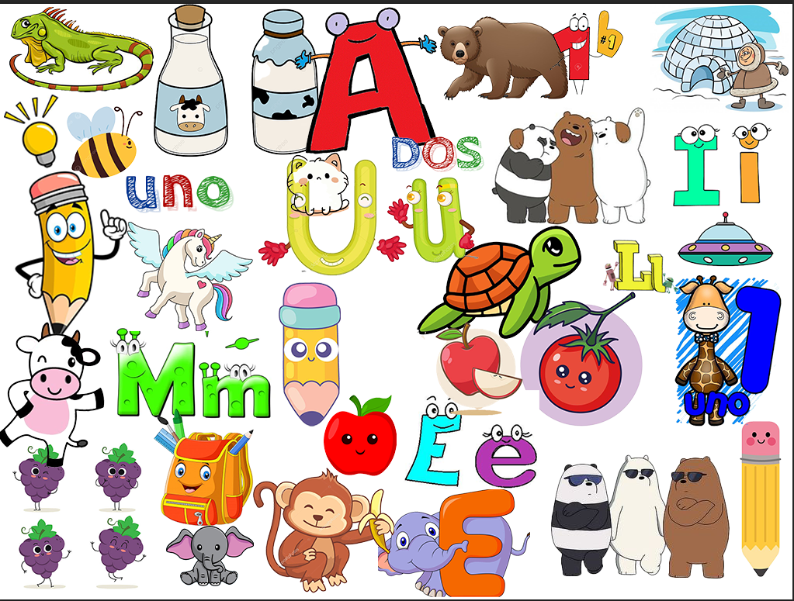

1. Tomar como referencia el archivo de la pregunta 4. Con las características indicadas, grabar con los formatos que se solicita y llenar los datos del siguiente cuadro:

|  |  |  |  |  |  |  |
| --- | --- | --- | --- | --- | --- | --- |
| **NOMBRE**  **ARCHIVO** | **FORMATO** | **Pixeles** | **Resolución** | **Color**  **Mode** | **Tamaño**  **del archivo** | **Número**  **de colores** |
| principal | . bmp | Width (ancho): 1024 pixels  Height (alto): 768 pixels | 72 ppp | RGB | 2,4 MB | 8-bits = 256 |
| gifPrincipal | .gif | Width (ancho): 1024 pixels  Height (alto): 768 pixels | 72 ppp | RGB | 256 KB | 8-bits = 256 |
| jpgPrincipal | .jpg | Width (ancho): 1024 pixels  Height (alto): 768 pixels | 72 ppp | RGB | 420 KB | 8-bits = 256 |
| tiffPrincipal | .tiff | Width (ancho): 1024 pixels  Height (alto): 768 pixels | 72 ppp | RGB | 3,9 MB | 8-bits = 256 |
| pgnPrincipal | .png | Width (ancho): 1024 pixels  Height (alto): 768 pixels | 72 ppp | RGB | 793 KB | 8-bits = 256 |
| wmfPrincipal | .wmf | Width (ancho): 1024 pixels  Height (alto): 768 pixels | 72 ppp |  | 6,9 MB | 8 bits = 256 |
| wbmpPrincipal | wbmp | Width (ancho): 1024 pixels  Height (alto): 768 pixels | 72 ppp | Bitmap | 98 KB | Blanco y negro |
| Jpeg2000  Principal | Jpeg  2000 | Width (ancho): 1024 pixels  Height (alto): 768 pixels | 72 ppp | RGB | 814 KB | 8-bits = 256 |

1. Indicar 4 ejemplos de formatos de archivos de imágenes que son mapas de bits, 4 ejemplos de formatos de archivos de imágenes que son dibujo de vectores, 4 ejemplos de formatos de archivos de imágenes que son mapas de bits y dibujo de vectores. De los resultados obtenidos en el cuadro de la pregunta 7, cuál formato tiene el tamaño del archivo más pequeño, justifique técnicamente su respuesta.

* **Formatos de mapas de bits:**
  + JPG/JPEG: Son formatos comunes para fotografías ya que usan compresión con pérdida de nitidez ya que se comprime en un tamaño más pequeño
  + PNG: Es un tipo de formato ideal para gráficos con trasparencia ya que no se pierde la calidad al ser editada
  + BMP: Es tipo de formato sin compresión por lo que genera archivos muy pesados
  + GIF: Es un tipo de formato limitado a 256 colores, lo que resulta adecuado para animaciones sencillas y gráficos pequeños
* **Formato de vectores:** 
  + SVG: Usado para logotipos, animaciones escalables y gráficos web
  + AI: Es un tipo de formato de Adobe Illustrator, es ideal para diseños vectoriales más compuestos
  + EPS: Es un tipo de formato usado comúnmente en impresión profesional ya que soporta vectores y texto
  + PDF: Este tipo de formato puede almacenar vectores en documentos y en presentaciones
* **Formatos combinados:**
  + PSD: Este tipo de formato de Adobe Photoshop mezcla capas vectoriales y ráster
  + PDF: Es un tipo de formato que acepta vectores, mapas de bits y texto, es usado generalmente para documentos portátiles
  + EMF: Es un tipo de formato usado en Windows el cual combina gráficos rastes y vectoriales
  + DXF: Es un formato de intercambio para CAD el cual comprende una mezcla de vectores y detalles ráster.

Según las compresiones realizadas en los distintos formatos, se constata que el archivo mas pequeño en es el WBMP con 98KG, esto es debido a que WBMP es un formato muy básico y sencillo que basa su estructura en monocromático es decir que solo va a ser blanco y negro, por lo que al reducir los colores se reduce la cantidad de información a guardar en cada pixel, lo que resulta en archivos menos pesados a comparación de otros, volviéndolo eficiente al reducir almacenamiento evitando la complejidad de los colores.

1. Indique 2 diferencias entre: JPG vs JPEG, JPEG vs JPEG 2000, JPG vs JPEG 2000

|  |
| --- |
| **JPG vs JPEG** |
| * Ambos tipos de formatos tienen una compresión con pérdida de calidad esto se da debido a que se reduce el tamaño del archivo y por ende se pierde calidad. * Tienen alta compatibilidad con dispositivos y programas |
| **JPEG vs JPEG 2000** |
| * JPEG es altamente compatible con los programas, mientras que JPEG2000 no todos los programas lo soportan * JPEG suele perder calidad debido a la compresión, mientras que JPEG2000 tiene mejor calidad a un menor o igual tamaño que en JPEG |
| **JPG vs JPEG 2000** |
| * JPG es buena opción, pero pierde calidad mientras que JPEG2000 tiene la opción de compresión sin pérdida de calidad * El tamaño de archivo de JPG es pequeño, pero depende de la calidad configurada, mientras que JPEG2000 puede llegar a ser mucho más pequeño el tamaño, pero con mejor calidad. |

1. Indique cuáles son las dimensiones de píxel de una fotografía de 5 x 7 pulgadas escaneada a 400 dpi

Para calcular las dimensiones en píxeles de una fotografía escaneada se realiza:

Dimensiones en pixeles = Dimensión pulgadas x dpi

Entonces:

Ancho = 5-inch x 400 dpi = 2000px

Largo = 7-inch x 400 dpi = 2800px

Por lo tanto, la fotografía es de 2000 x 2800 píxeles.